UNIVERZITET „DŽEMAL BIJEDIĆ“ U MOSTARU
FAKULTET INFORMACIJSKIH TEHNOLOGIJA

Razvoj informacijskih sistema
Akademska godina: 2018/2019

INFORMACIJSKI SISTEM ZA PODRŠKU RADA PRODAVNICE RAČUNARSKE OPREME

Seminarski rad

Nastavnik Student
Doc.dr Emina Junuz Semir Klapuh, IB160014

Mostar, 2019. godine
SADRŽAJ

1. UVOD 1
2. UPRAVLJANJE PROJEKTOM 2
2.1 Osnovne informacije o projektu 2
2.2 Zadaci 2
2.3 Gantogram 3
2.4 Resursi 3
3. OPIS POSLOVNOG PROFILA PRODAVNICE RAČUNARSKE OPREME 4
4. MODEL POSLOVNE ORIJENTACIJE 4
4.1 Misija: 4
4.2 Poslovni ciljevi: 5
4.3 Specifične strategije: 5
4.4 Kritnični faktori uspjeha: 5
4.5 Kritični poslovi faktori: 5
4.6 Poslovna vizija: 5
5. DEFINISANJE ZAHTJEVA 5
5.1 Ključni poslovni ciljevi preduzeća: 5
5.2 Poslovni zahtjevi: 6
5.3 Funkcionalni zahtjevi: 6
5.4 Tehnološki zahtjevi: 6
6. DIJAGRAM ORGANIZACIJSKE STRUKTURE SISTEM 7
7. HIJERARHIJSKI DIJAGRAM PROCESA 8
8. DIJAGRAM KONTEKSTA 9
9. LOGIČKI MODEL PROCESA 10
10. FIZIČKI MODEL PROCESA 11
11. KONCEPTUALNI MODEL PODATAKA 12
12. FIZIČKI MODEL PODATAKA 13
13. ŠEMA BAZE PODATAKA 14
14.MODEL ARHITEKTURE INFORMACIONOG SISTEMA 15
15. MODEL ARHITEKTURE MREŽE 16
16. PROTOTIP KORISNIČKOG INTERFEJSA 17
17. ZAKLJUČAK 20
Literatura 21

1. UVOD

Čovjek „modernog“ doba sve je češće primoran, zbog nedostatka vremena, da traži online rješenja u svakoj sferi života. Tako se nameće naručivanje računarske opreme tj., harvera i softvera online. Prodavnica „FaceArt“ je uvidjela da prima sve više narudžbi van grada tako da su se odlučili pronaći online rješenje za svoju prodavnicu.

Prodavnica je do sada poslovao na način da zaposli radnika koji će primati narudžbe putem telefona i evidentirati na spisak, te predati zaposlenicima koji su zaduženi za dostave ukoliko se radi o narudžbi za dostavu. Također radnika koji je zadužen za evidenciju relevatnih podataka o zaposlenicima.

U modernom vremenu gdje se komunikacija obavlja na jednostavnije načine, ovakvo poslovanje je postalo neisplativo.

Shodno tome prodavnica „FaceArt“ iz Goražda se odlučila na uvođenje informacionog sistema za kupovinu putem web-a, kako bi se jednostavnija vodila evidencija o narudžbama i poboljšala proceduru prodaje i nabavke opreme te upravljanje radnicima.

S obzirom da prodavnica uvodi informacioni sistem u svoje poslovanje, ona postaje veliki konkurent na tržištu.

2. UPRAVLJANJE PROJEKTOM

2.1 Osnovne informacije o projektu

Naziv projekta: Informacioni sistem za podršku rada prodavnice računarske opreme.

Djelokrug projekta: Projektovanje informacionog sistema za efikasno vođenje online narudžbi prodavnice i podataka o zaposlenicima. Informacioni sistem će omogućiti efikasno i ažurno vođenje poslova vezanih za obradu i pohranu podataka o zaposlenicima, naručiocima, artiklima i ostalim stavkama narudžbe.

Cilj projekta: Kreirati i implementirati softversko riješenje koje će obuhvatiti segment online naručivanja artikala iz prodavnice, evidencija svih zaposlenih i stavki online narudžbe.

2.2 Zadaci

Na slici 1 su prikazani zadaci projekta, od samog početka pa do kraja. Za svaki zadatak, odnosno fazu u projektovanju se vidi datum kada je planiran njen početak i završetak te osoba zadužena za izvršenje svakog od zadataka.

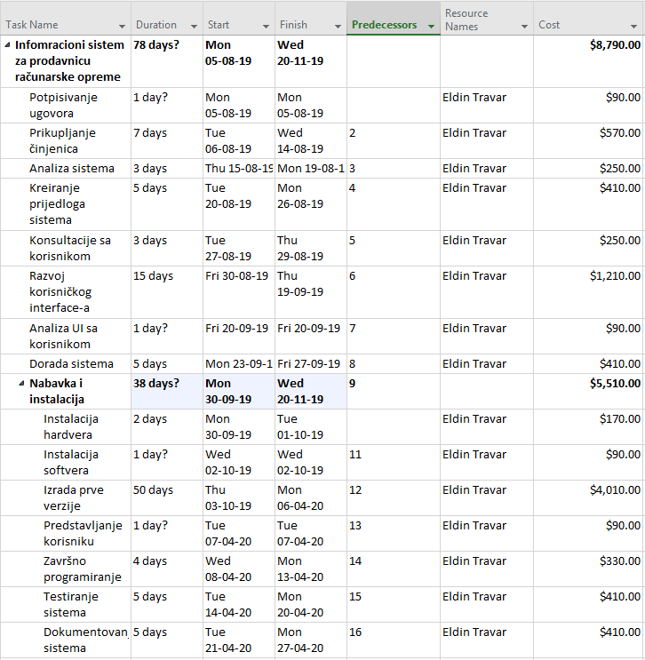

Slika 1. Zadaci projekta

2.3 Gantogram

Gantogram se koristi za grafički prikaz napredovanja projekta u vremenu.

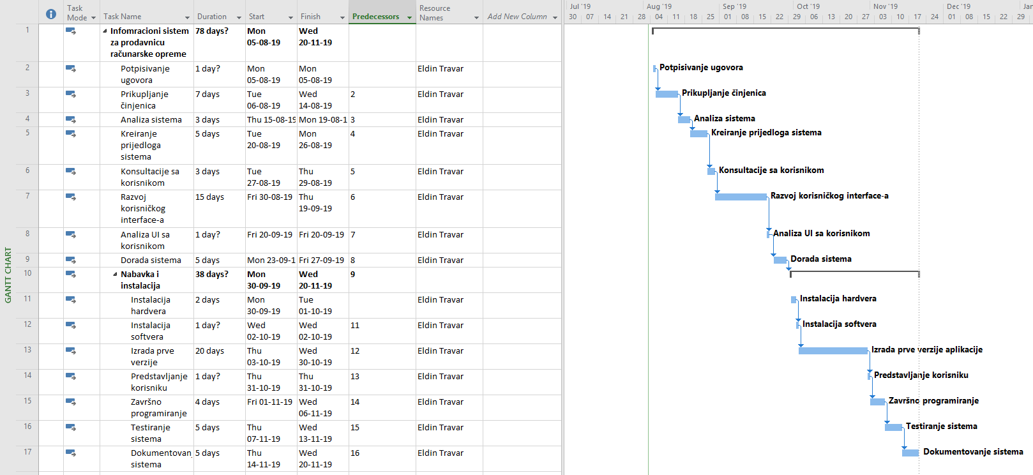

Slika 2. Gantogram

2.4 Resursi

Na sljedećoj slici prikazujemo resurse koji su nam potrebni za projekat, kako ljudski tako i materijalni, na osnovu kojih možemo planirati troškove projekta.

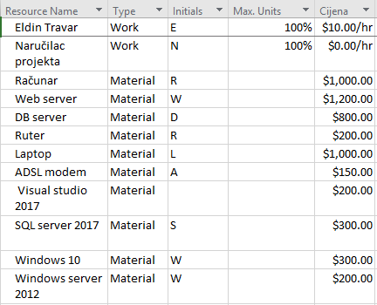

Slika 3. Resursi projekta

3. OPIS POSLOVNOG PROFILA PRODAVNICE RAČUNARSKE OPREME

Prodavnica je objekta u kome se vrši kupovina i naručivanje računarske opreme.

Kupci koji naručuju artikle putem telefona kontaktiraju osoblje koje je zaduženo za taj dio posla.
Nakon toga osoblje evidentira podatke o naručiocu i njegovim zahtjeva u knjigu koja je namjenjena za taj poslovni proces.

Zbog neefikasnosti poslovanja bez informacijskog sistema prodavnici je potreban jedan da bi unaprijedio i olakšao poslovanje.

4. MODEL POSLOVNE ORIJENTACIJE

4.1 Misija:
Pružanje ponude kvalitetne opreme u modernoj opremljenoj prodavnici sa obučenim prodavačima.
Misija prodavnice je osigurati našim kupcima kvalitetu uz maksimalnu odgovornost i profesionalizam.

4.2 Poslovni ciljevi:
Privući pažnju što većem broju kupaca i zadržati isti kvalitet i moderne usluge i samim tim unaprijediti poslovanje.

4.3 Specifične strategije:
U vremenu gdje je mnogo više dostupna nekvalitetna oprema i sve više kopija opreme velikih svjetskih proizvođača, potrebno je origininalnu i kvalitetnu robu učiniti dostupnom.

4.4 Kritnični faktori uspjeha:
Poslovanje prodavnice u dobrom dijelu zavisi od poslovanja drugih prodavnica u tom području. Konkurencija je dosta jaka, i obzirom na to prodavnica se mora kontinuirano poboljšavati, usavršavati sposobnosti zaposlenika za rad, nuditi kvalitetne usluge po umjerenim cijenama te pobrinuti se da kupci budu zadovoljni.

4.5 Kritični poslovi faktori:
U poslovanju prodavnice jako je bitno imati sposobne radnike. Kupci su jako osjetljivi na svaku grešku prodavača. U tom slučaju, kupci odlaze u druge prodavnice i u većini slučajeva loše informacije prenose ka svojim poznanicima.Također, otvaranje konkurentne prodavnice može odvratiti pažnju naših kupaca, stoga je jako bitno da zaposlenici svoj posao obavljaju profesionalno i da se prodavnica kontinuirano poboljšava kako bi se zadovoljili kupci i zadržali isti.

4.6 Poslovna vizija:
Postati prepoznatiljivo mjesto u gradu i regiji pružajući kupcima i više nego što očekuju.

5. DEFINISANJE ZAHTJEVA

5.1 Ključni poslovni ciljevi preduzeća:
- Profesionalizam zaposlenika znači zadovoljni kupci, a zadovoljni kupci će opet doći i preporučiti dolazak svojim poznanicima.
- Poboljšati poslovanje prodavnice.
- Olakšati način evidencije svih poslovnih procesa.
- Povećati broj kupaca.

5.2 Poslovni zahtjevi:
- Napraviti pouzdanu aplikaciju.
- Obučavanje zaposlenih.
- Uvesti elektronsko evidentiranje relevatnih podataka
- Uvesti automatsku obradu podataka prilikom naručivanja artikala
- Omogućiti korisnicima izvan prodavnice pristupačniji pregled informacija značajnih za poslovanje prodavnice.

5.3 Funkcionalni zahtjevi:
Aplikacija za evidenciju relevantnih podataka razlikuje korisnike koji žele izvršiti narudžbu artikla.
Također, aplikaciju koriste administratori i ostali interni korisnici koji su zaduženi da prate rad aplikaciju.

- Izgradnja stabilne aplikacije
- Omogućiti unos podataka o narudžbi
- Omogućiti unos podataka o zaposlenicima
- Omogućiti unos podataka o artiklu koji je u ponudi prodavnice

5.4 Tehnološki zahtjevi:
- Server na kojem se nalazi baza podataka mora koristiti MS Windows Server 2012 operativni sistem.
- Za upravljanje bazom podataka mora se koristiti MS SQL 2017.
- Računar prodavnice mora koristiti MS Windows 10.

6. DIJAGRAM ORGANIZACIJSKE STRUKTURE SISTEM

Dijagram organizacijske strukture prikazuje glavne organizacijske jedinice od kojih se sastoji prodavnica. Prodavnica se sastoji od tri organizacijske jedinice i to: uprava, odjeljenje za prodaju i odjeljenje za nabavku.

Prodavnica

Menadžment
Administracija
Odjel za prodaju
Odjel za nabavku
Odjel za dostavu

Slika 4. Organizacijski dijagram

Menadžment je organizacijska jedinica koju čini menadžer. Menadžer je zadužen upravljanje poslovnim zadacima.
Administracija je organizacijska jedinica koju čine administrator. Administrator je zadužen za poslove administracije.
Odjel za prodaju je organizacijska jedinica koju čine prodavač i savjetnik za prodaju. Prodavač je zadužen za rad u radnji i izdavanje računa, te upravljanje online narudžbi. Savjetnik za prodaju ima zadatak da prati prodaju i daje savjete za poboljšanje.
Odjel za nabavku je organizacijska jedinica koju čine radnici koji su zaduženi za praćenje stanja artikala u prodavnici i nabavku onih koji fale.
Odjel za dostavu je organizacijska jedinica koju čine dostavljači koji isporučuju narudžbe.

7. HIJERARHIJSKI DIJAGRAM PROCESA

Hijerarhijski dijagram procesa predstavlja grafički opis svih procesa u sistemu.

Prodavnica

Menadžment
Administracija
Odjel za prodaju
Odjel za nabavku
Odjel za dostavu

Izdavanje izvještaja
Unos i pregled dostupnih proizvoda
Izdavanje računa
Upravljanje narudžbama artikala
Procesuiranje narudžbe

Evidencija narudžbi

Procesuiranje isporuke

Slika 5. Hijerarhijski dijagram procesa

8. DIJAGRAM KONTEKSTA

Kontekstni dijagram predstavlja sistem na najvišem nivou hijerarhije. Tokovi podataka jasno pokazuju veze sistema sa okolinom.

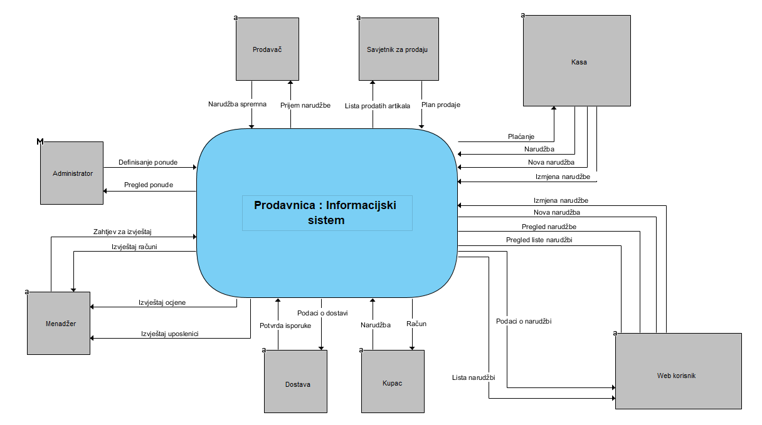

Slika 6. Dijagram konteksta

9. LOGIČKI MODEL PROCESA

Predstavlja model nižeg nivoa apstrakcije od kontekstualnog dijagrama, gdje je prikazana uloga objekata u sistemu i njegova interakcija.

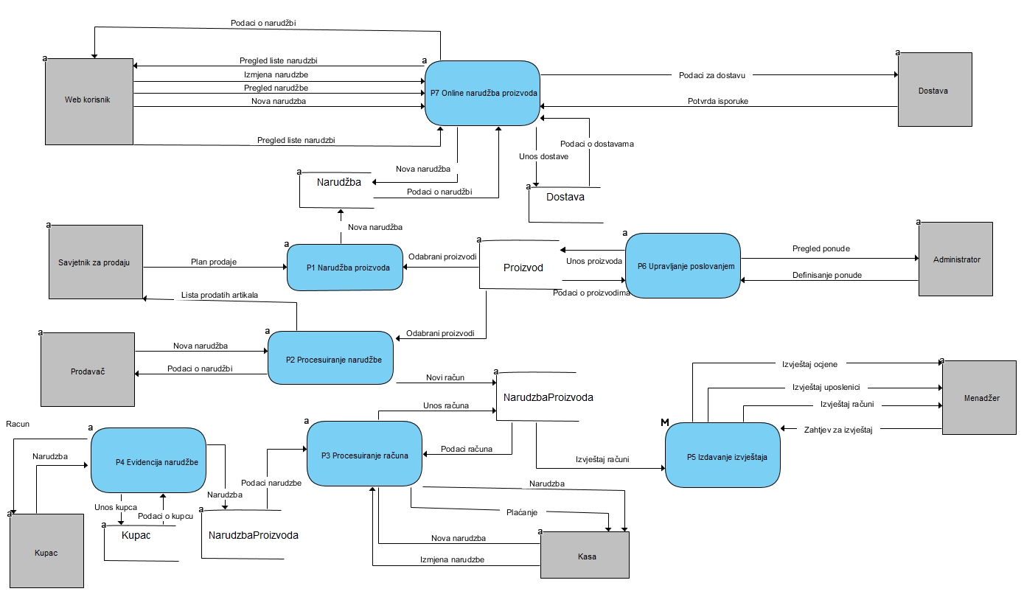

Slika 7. Logički model procesa

10. FIZIČKI MODEL PROCESA

Fizički model procesa je identičan logičkom stim da se na njemu označavaju tehnologije koje su korištene, odnosno tehnički detalji implementacije.

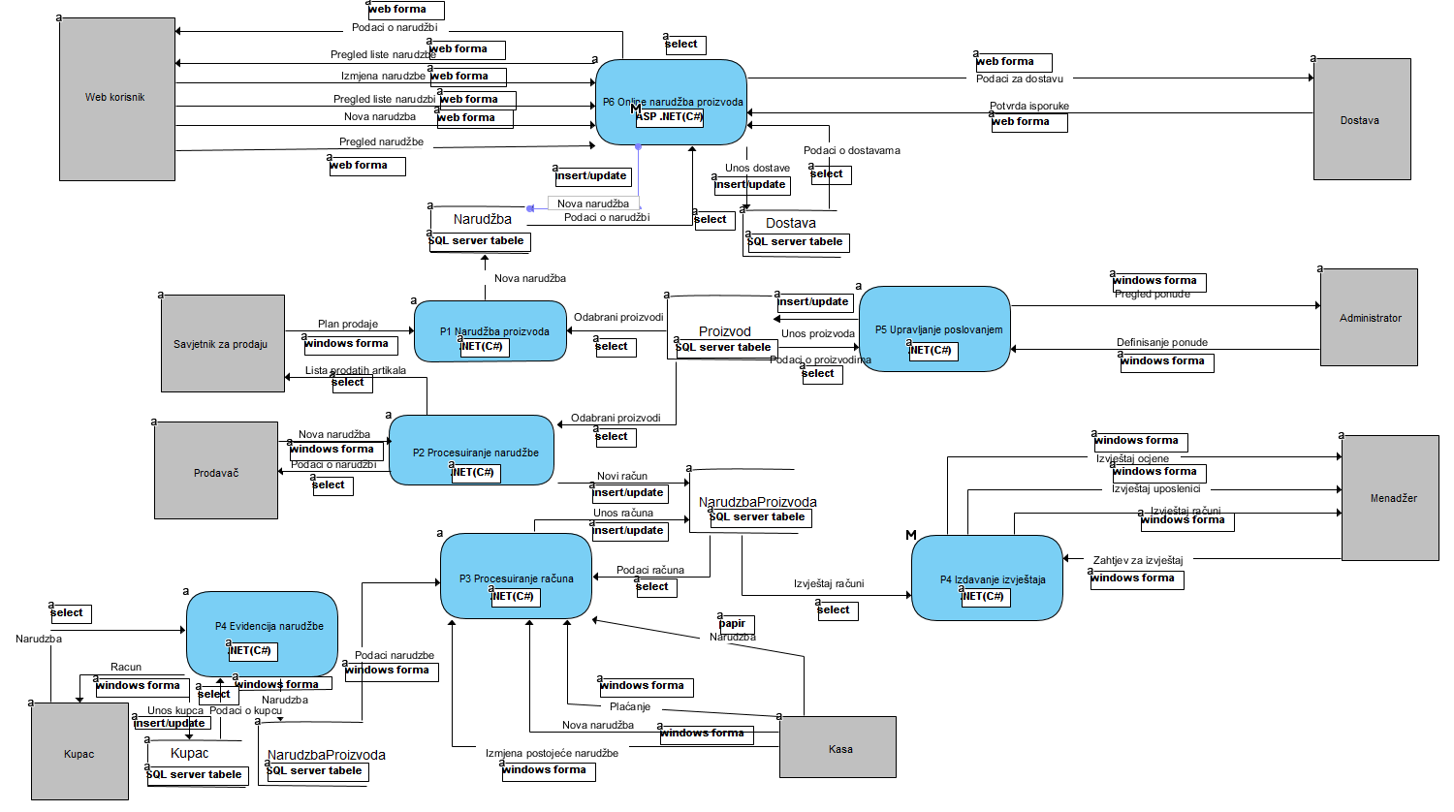

Slika 8. Fizički model procesa

11. KONCEPTUALNI MODEL PODATAKA

Dijagram konceptualnog modela podataka predstavlja način organizacije podataka u sistemu, prikazujući pri tome entitete i veze među entitetima.

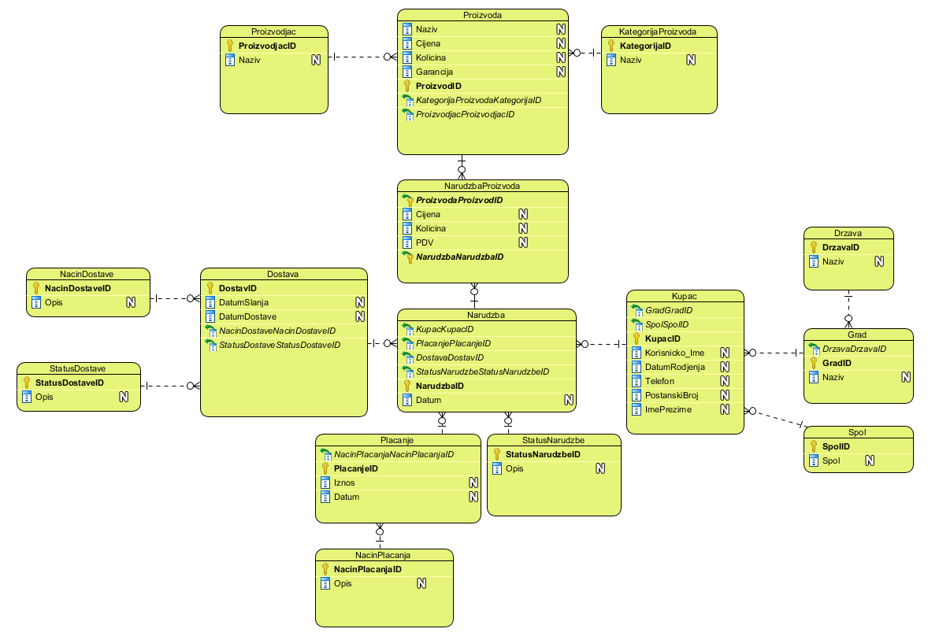

Slika 9. Konceptualni model podataka

12. FIZIČKI MODEL PODATAKA

Fizički model podataka služi za kreiranje baze podataka. Na dijagramu ovog modela vidljivi su entiteti sa njihovim primarnim ključevima, spoljnjim ključevima, te ostalim atributima i njihovim tipovima podataka.

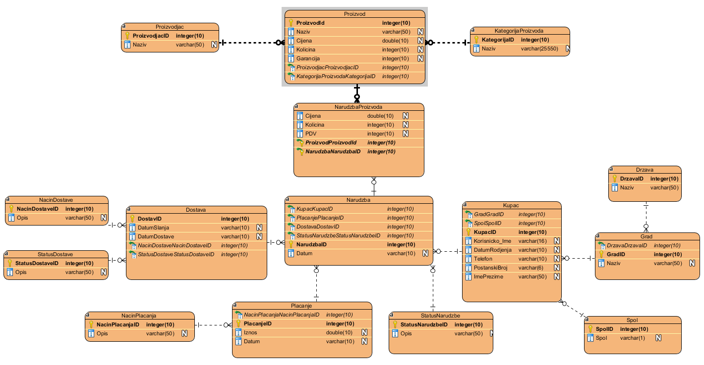

Slika 10. Fizički model podataka

13. ŠEMA BAZE PODATAKA

Šema baze podataka generiše se na osnovu fizičkog modela podataka. U našem radu mi smo koristili Visual Paradigm za dizajniranje fizičkog modela podataka te smo na osnovu tog modela generirali SQL kod koji nam je služio za kreiranje baze podataka u Microsft SQL Serveru 2017.

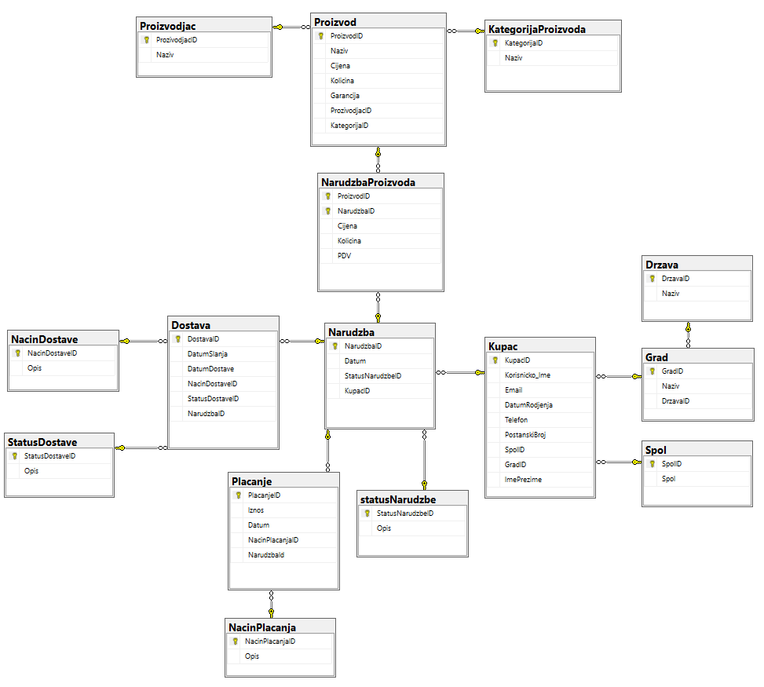

Slika 11. Šema baze podataka

14.MODEL ARHITEKTURE INFORMACIONOG SISTEMA

Korištena je troslojna arhitektura aplikacija:

- Prezentacijski sloj – sloj koji korisniku prezentira ulazne i izlazne podatake

- Aplikacijski sloj – uključuje svu logiku i procesiranje na kojima se temelje poslovni procesi

- Sloj podataka – sloj koji se bavi pohranom podataka i opearcijama vezane za baze kao što su unos, brisanje i uzimanje podataka

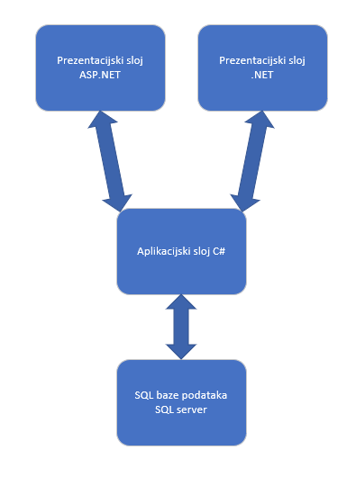

Slika 12. Model arhitekture podataka

15. MODEL ARHITEKTURE MREŽE

Mrežni sistem se sastoji od lokalne mreže u kojoj su smješteni serveri i računari koje koriste zaposlenici i web dijela sa kojim korisnici usluga prodavnice mogu preko svojih web browsera pregledat ponude i vršiti narudžbe.
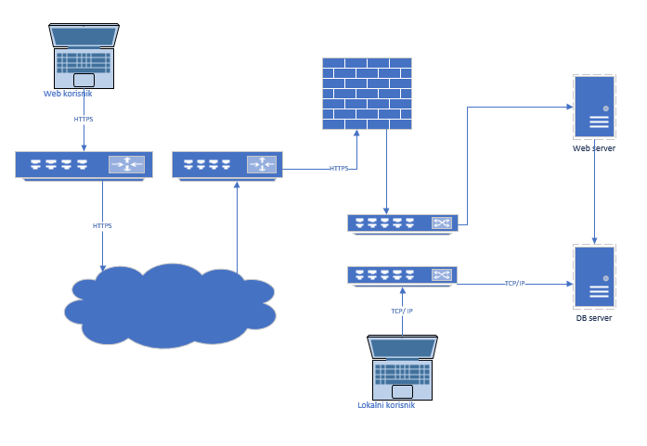
Slika 13. Model arhitekture mreže

16. PROTOTIP KORISNIČKOG INTERFEJSA

Na slikama ispod prikazan je dio prototipa korisničkog interface-a informacionog sistema za prodavnicu.

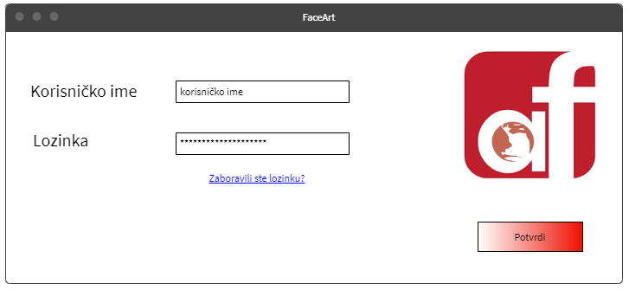

Slika 14. Forma za logiranje korisnika

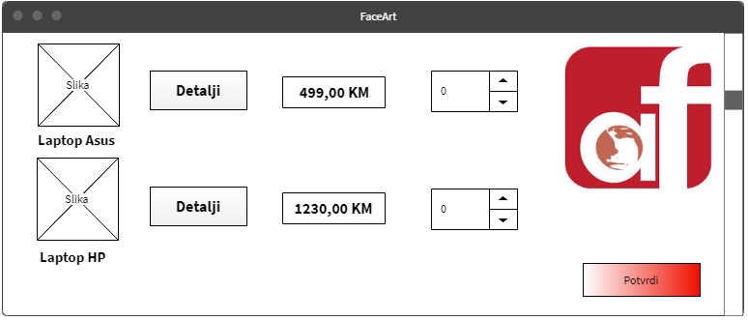

Slika 15. Forma za online narudžbu

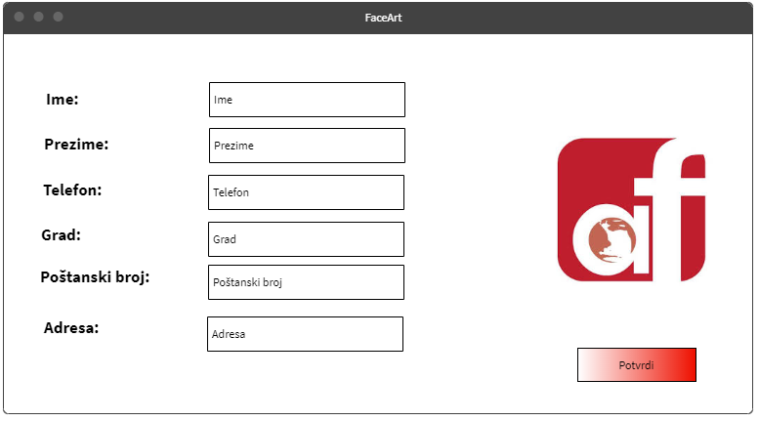

Slika 16. Forma za korisnika

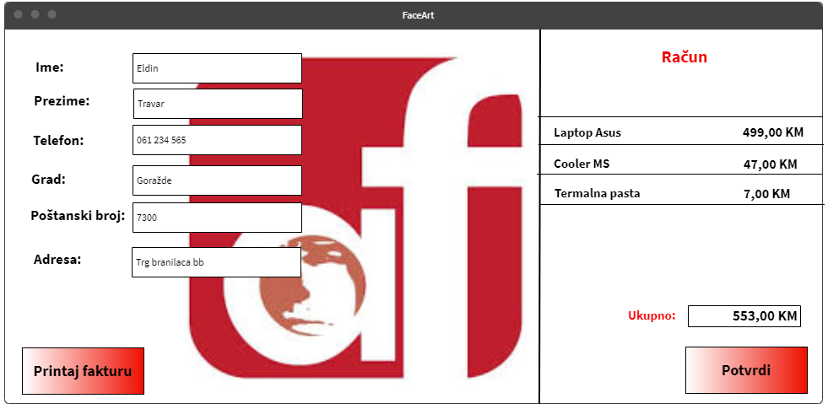

Slika 17. Forma za radnika

17. ZAKLJUČAK

Obzirom da je konkurencija na tržištu prodavnica računarske opreme velika, za opstanak i napredak na tržištu prodavnica mora konstantno ulagati u nove ideje, te svoju uslugu učiniti što boljom. Poslovi koji su se do sada obavaljali ručno su olakšani, tako što će se procesuirati digitalno, te velika prednost je zbog velike preglednosti podataka gdje se u nekoliko sekundi može doći do traženih podataka.

U prodavnici teže ka optimizaciji sistema što rezultira kraće vrijeme procesiranja i pristupa podacima. Aplikacija će omogućiti uvid u sve poslovne aktivnosti prodavnice, od dnevne zarade prodavnice do evidencije online narudžbi. Sve ovo čini ovaj projekat pravim potezom za napredak prodavnice.

Literatura

[1] Junuz E., Zabilješke sa predavanja : Razvoj informacijskih sistema, FIT, Mostar, 2018/2019.

[2] FIT Web Stranica (datum pristupa 23.10.2018) URL: http://www.fit.ba

